NGHIÊN CỨU ỨNG DỤNG MẠNG NƠ-RON HỒI QUY THỜI GIAN LIÊN TỤC TRONG NHẬN DẠNG VÀ ĐIỀU KHIỂN HỆ THỐNG XỬ LÝ NƯỚC THẢI
CONTINUOUS TIME RECURRENT NEURAL NETWORK FOR IDENTIFYING AND CONTROL WASTE WATER TREATMENT SYSTEM
Nguyễn Thi Thanh Nga
Trường Đại học Kỹ thuật Công nghiệp
TÓM TẮT
Mạng nơron có khả năng xấp xỉ vạn năng, nên trong những năm gần đây chúng được sử dụng rộng rãi và có hiệu quả trong việc nhận dạng và điều khiển các hệ thống có độ phi tuyến cao [1],[2]. Tuy nhiên, khi thiết kế hệ thống, việc chọn mô hình mạng như thế nào cho phù hợp với lớp đối tượng cụ thể vẫn là bài toán khó khăn. Mô hình mạng nơron hồi quy thời gian liên tục được ứng dụng để nhận dạng và điều khiển cho một lớp đối tượng có tính động học phi tuyến [4]. Bài báo này ứng dụng mô hình mạng nơron đó để nhận dạng và điều khiển đối tượng là hệ thống xử lý nước thải. Các kết quả mô phỏng thể hiện sự đúng đắn của thuật toán và mở ra khả năng ứng dụng vào thực tiễn.
Từ khóa: mạng nơron hồi quy thời gian liên tục, hệ thống động học phi tuyến, hệ thống xử lý nước thải.
ABSTRACT
Neural networks have been recently applied to identifying and controlling nonlinear systems due to their ability of approximating any nonlinear functions. However, the difficulty is how to model a suitable network for the certain problem. The continuous time recurrent neural network is applied for identifying and controlling a class of nonlinear dynamical systems. The article applied neural network to identify and control the waste water treatment. Results of the research is demonstrated by simulation and enable to apply to practical concept.
Keywords: continuous time recurrent neural networks (CTRNN), nonlinear dynamical systems, waste water treatment

- Đặt vấn đề
Mạng nơron nhân tạo ngày càng được ứng dụng rộng rãi trong nhận dạng và điều khiển, đặc biệt là trong các ngành công nghiệp. Mạng nơron có khả năng xấp xỉ các hàm phi tuyến một cách đầy đủ và chính xác, nó được sử dụng tốt cho các mô hình động học phi tuyến [2]. Khi thiết lập mạng nơron thì cần chọn mô hình mạng. Nội dung bài báo sẽ trình bày mô hình mạng nơron hồi quy thời gian liên tục [4] để nhận dạng và điều khiển hệ thống xử lý nước thải [1].
- Mô hình toán học của hệ thống xử lý nước thải
Theo [1], mô hình toán học của hệ thống xử lý nước thải có dạng (1):
V= F(a-y) - u(b+y) (1)
Trong đó: V là thể tích của bể chứa (L), F là tốc độ dòng chảy của chất thải có axít (L/sec), a là nồng độ mol/l của nước thải có tính axít (moles/L), b là nồng độ mol/l của ba zơ (moles/L), u là tốc độ dòng chảy của bazơ (L/sec).
Phương trình hệ thống là:
V= Fa - Fy - ub – uy
Giới hạn của tín hiệu điều khiển lưu lượng bazơ u là: [0 … 2] L/sec.
Giả thiết có các tham số của mô hình: a = 0.001 moles/L; b = 0.001 moles/L; F = 0.1 L/sec; V = 2L
Khi đó, phương trình hệ thống có dạng (2):
=0.00005-0.05y- 0.0005u – 0.5uy (2)
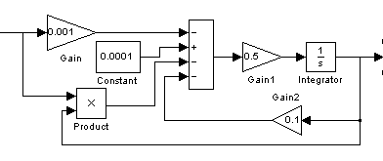
Từ (2) ta có sơ đồ cấu trúc hệ thống xử lý nước thải như hình 1.
Hình 1: Mô hình toán học của hệ thống xử lý nước thải
u
u
y

- Đề xuất mô hình mạng nơron hồi quy thời gian liên tục (CTRNN)
Mô hình bể xử lý nước thải là mô hình động học phi tuyến với cấu trúc phản hồi. Để nhận dạng và điều khiển đối tượng này, theo [1] đã đưa ra mô hình mạng hồi quy có trễ. Ở trong nghiên cứu này, chúng tôi sử dụng mô hình mạng nơron hồi quy thời gian liên tục (CTRNN).
Theo [4] mô hình động học hệ phi tuyến có dạng (3):
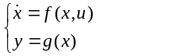
(3)
Mạng nơron hồi quy thời gian liên tục được mô tả qua dạng tổng quát như sau:
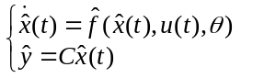

(4)
Trong đó: 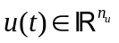là tín hiệu vào, 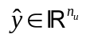tín hiệu ra của mạng, 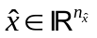là mạng không gian vector, 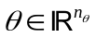 thông số vector của mạng. Theo [4] ta có mô hình mạng như hình 2.
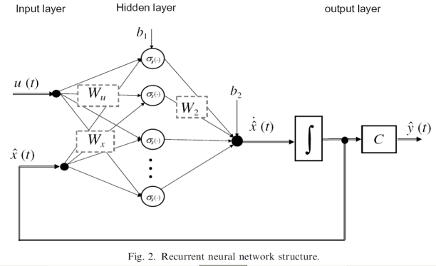

Hình 2: Sơ đồ cấu trúc mô tả CTRNN
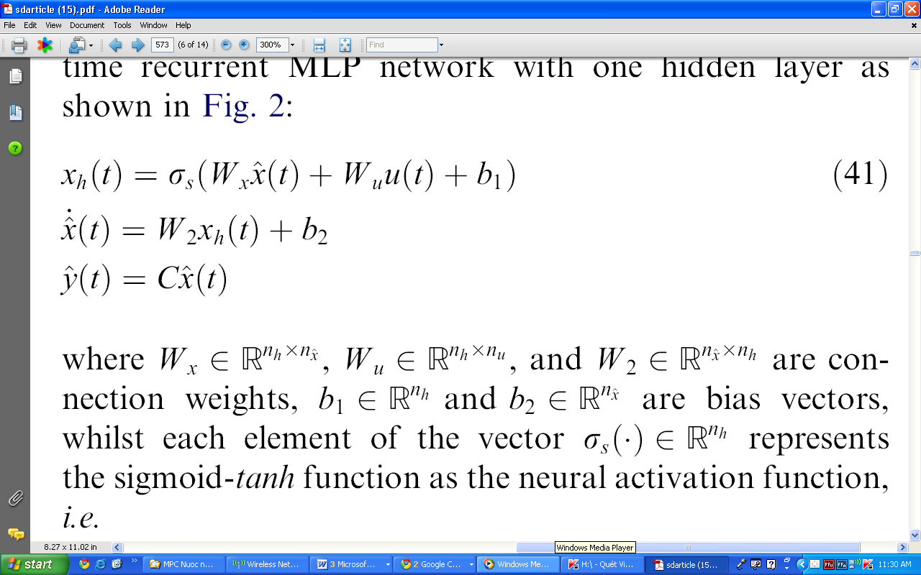

Trong đó: 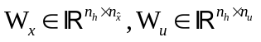 và 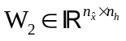là các trọng số kết nối, 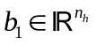và 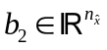là các vector bias. Hàm kích hoạt sigmoid lưỡng cực 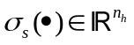 như sau:
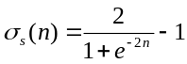
(5)

Vector thông số của mạng là:
trong đó 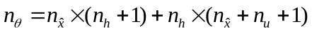.

- Ứng dụng mạng CTRNN để nhận dạng hệ thống xử lý nước thải
4.1.Nguyên tắc sử dụng mạng noron trong nhận dạng
Để nhận dạng hệ thống cần hai giai đoạn là lựa chọn mô hình và tối ưu tham số. Đối với một mô hình đã lựa chọn, ta phải sử dụng mạng nơron có cấu trúc mạng phù hợp. Đây là bài toán nhận dạng mô hình hộp xám. Thực tế, có nhiều phương pháp sử dụng mạng nơron trong nhận dạng đối tượng động học phi tuyến [1], [2]. Ở đây chúng tôi giới thiệu một mô hình như hình 3 [2],[3].

Đối tượng điều khiển
Mạng
nơron
u
y

e
-
Hình 3: Mô hình nhận dạng cơ bản

Mô hình cơ bản của mạng nơron được luyện để mô phỏng hành vi của đối tượng điều khiển giống như mô hình thực, nhằm xác định các trọng số tối ưu tham số của mạng dựa vào sai lệch giữa giá trị đầu ra của hệ thống và của mô hình.

4.2.Kết quả nhận dạng hệ thống xử lý nước thải
Chọn mô hình mạng nơron cho mô hình hệ thống xử lý nước thải như hình 2.
- Với tín hiệu vào là ngẫu nhiên
Mạng gồm hai lớp: lớp 1 có 4 nơron và dùng hàm tansig, lớp 2 có 1 nơron và dùng hàm purelin.
Bộ thông số (p,t) gồm 1000 mẫu lấy ở hình 1 dùng để huấn luyện mạng nơron của mô hình đối tượng.
Sau khi huấn luyện mạng nơron, các thông số của mạng nơron như sau:
net.iw{1,1}=[-2.6255 0.2811 -0.6148 0.5481]'
net.b{1} = [5.4580 -1.5426 1.3953 -0.0441]'
net.b{2} = 0.5309
net.lw{1,2} = [-1.4697 2.7814 1.9926 1.1968]'
net.lw{2,1} = [0.0035 0.6984 0.1139 -0.0320]
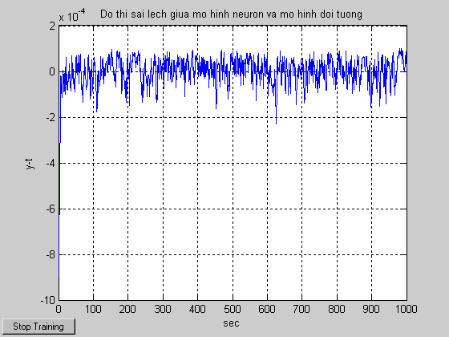
Với tín hiệu vào là hình sin
Hình 4: Sai lệch giữa mô hình nơron và mô hình đối tượng
Mạng gồm ba lớp: lớp vào có 2 nơron, lớp ẩn có 4 nơron, lớp ra có 1 nơron và cả ba lớp đều dùng hàm tansig.
Sau khi huấn luyện mạng nơron, các thông số của mạng nơron như sau:
Mô hình
mẫu
NN
Controller
NN
Plant
System
P
T
e
Y
Hình 6: Sơ đồ huấn luyện bộ điều khiển nơron NN Controller

IW_end = 0.9565 1.3883 2.0187 0.5408
0.3616 0.6770 -0.9193 0.8820
LW_end = -0.8855
-0.8897
-0.0652
-0.9160
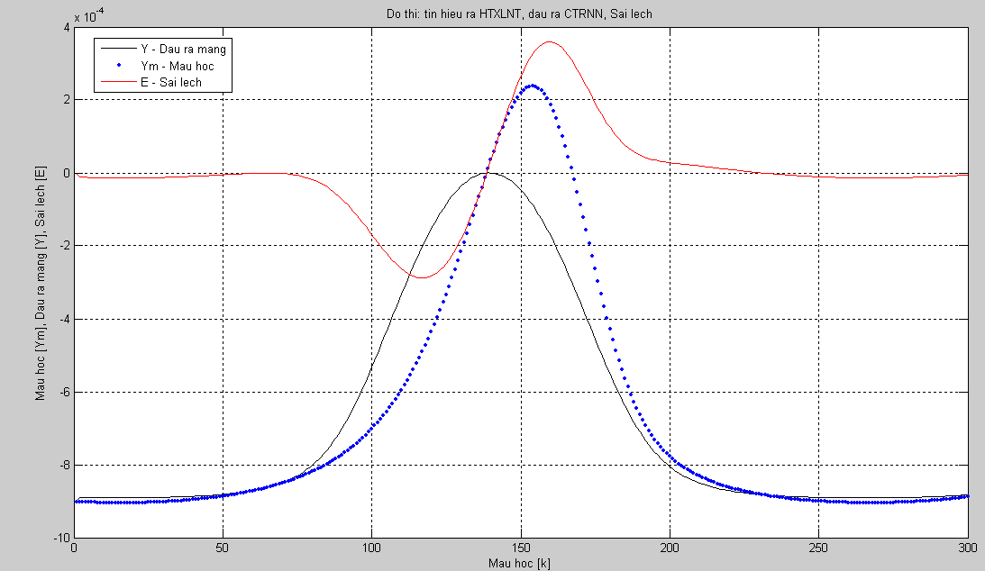
Hình 5: Đồ thị mẫu học, đầu ra của mạng và sai lệch

Đồ thị ở hình 4 và 5 biểu diễn độ sai lệch giữa tín hiệu ra của hệ thống với đầu ra của mô hình mạng nơron. Ta thấy sai lệch trên rất nhỏ, nên mô hình mạng nơron được sử dụng làm mô hình cho bể xử lý nước thải (chọn mô hình mạng ứng với tín hiệu vào là ngẫu nhiên) để thiết kế bộ điều khiển.
- Ứng dụng mạng CTRNN để điều khiển hệ thống xử lý nước thải
5.1.Nguyên tắc thiết kế bộ điều khiển bằng mạng noron
Bước 1: tạo 1 tập mẫu P,T lấy trên mô hình mẫu bằng cách phát 1 tín hiệu đầu vào P và quan sát tín hiệu ra T, dùng tập mẫu P,T để huấn luyện mạng nơron cho bộ điều khiển ‘‘NN Controller’’.
Bước 2: chọn cấu trúc mạng nơron NN controller.
Bước 3: kết hợp 2 mạng NN controller va mạng NN plant tạo thành mạng NN system như hình 6, sau đó dùng tập mẫu P,T huấn luyện mạng NN controller sao cho hàm mục tiêu
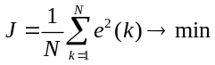

Theo [1], sau khi huấn luyện mạng nơron NN controller xong ta có cấu trúc điều khiển hệ thống xử lý nước thải như hình 7

Hình 7: Sơ đồ hệ thống điều khiển
NN
Controller

HT Xử lý
nước thải
x
y

5.2. Thiết kế bộ điều khiển
Mô hình mạng nơron của bộ điều khiển được chọn như hình 2.
Mạng gồm ba lớp: lớp vào có 4 nơron và dùng hàm tansig, lớp ẩn có 3 nơron và dùng hàm tansig, lớp ra có 1 nơron và dùng hàm purelin.
Hàm truyền đạt của mô hình mẫu được chọn:
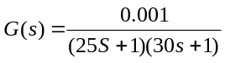
Phát tín hiệu ngẫu nhiên vào mô hình mẫu, ta thu được bộ thông số (p,t) gồm 1000 mẫu để huấn luyện bộ điều khiển nơron.
Sau khi huấn luyện ta có các thông số của bộ điều khiển nơ ron:
net.iw{1,1} =
1.0e+003 *[-0.4220 1.9542 -1.8371 -0.8361]';
net.lw{1,3} =[-2.1672 0.9400 0.5578 1.9932]';
net.lw{1,5} =[0.2532 -0.4862 -1.1192 0.5167]';
net.b{1} = [2.2229 -0.7450 -0.7357 -2.2132]';
net.b{2} = [-1.8333 0.0276 -1.8474]';
net.lw{2,1} = [0.8660 -0.3013 1.5635 0.4370;
-0.4278 0.8825 1.3020 0.8247;
-1.3695 0.8132 -0.3626 -0.8475];
net.b{3} = -0.1232;
net.lw{3,2} = [0.0442 -0.2783 -0.0546];
Kết quả mô phỏng như hình 8
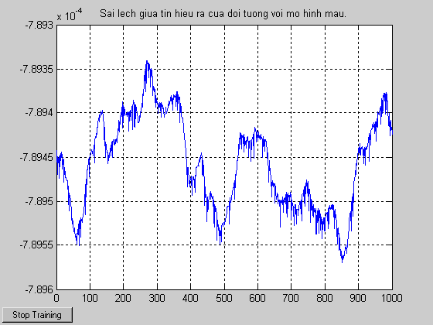
Hình 8: Đồ thị sai lệch giữa tín hiệu ra của đối tượng với mô hình mẫu.

Với sơ đồ mô phỏng điều khiển hệ xử lý nước thải dùng mạng nơron hồi quy liên tục như hình 9, ta được kết quả như hình 10, 11, 12.
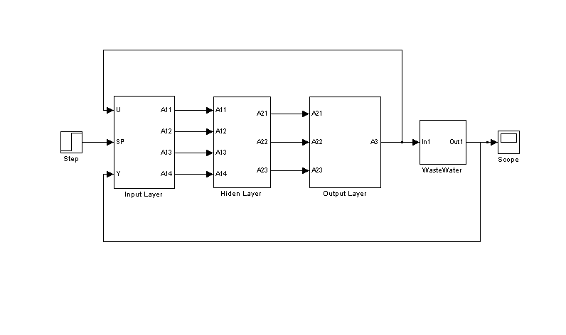
Hình 9: Sơ đồ mô phỏng

Kết quả mô phỏng với tín hiệu đặt ref=0.000001, a=0,005 và sơ kiện y(0) khác nhau :
+ y(0) = 0,005
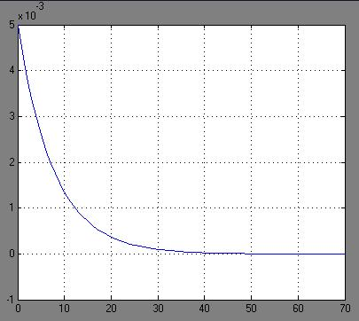
Hình 10 : Mô phỏng với tín hiệu đặt y(0) = 0,005

+ y(0) = 0,02
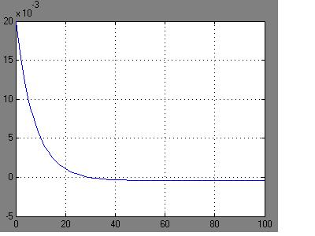
Hình 11 : Mô phỏng với tín hiệu đặt y(0) = 0,02

+y(0) = -0,02
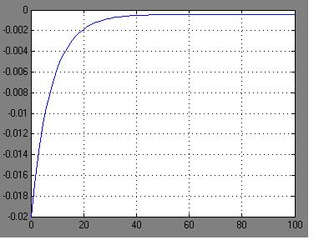
Hình 12 : Mô phỏng với tín hiệu đặt y(0) = -0,02

Ta thấy mặc dù với các tín hiệu đặt khác nhau nhưng tín hiệu đầu ra của hệ thống đều tiến tới giá trị đặt.
6.Kết luận
- Ứng dụng mạng nơron hồi quy thời gian liên tục để nhận dạng và điều khiển đối tượng động học phi tuyến là hệ thống xử lý nước thải. Sai số giữa đầu ra của mô hình mạng và đối tượng thực là rất nhỏ. Như vậy có thể dùng mạng CTRNN để nhận dạng và điều khiển cho lớp đối tượng động học phi tuyến có cùng mô hình.
TÀI LIỆU THAM KHẢO
[1] Nguyễn Hữu Công, “Nghiên cứu ứng dụng mạng nơron để nhận dạng và điều khiển đối tượng phi tuyến” đề tài cấp bộ, 2006
[2] Bùi Công Cường, Nguyễn Doãn Phước. Hệ mờ, mạng nơron và ứng dụng. Nhà xuất bản Khoa học và kỹ thuật. Hà Nội 2001.
[3] Nguyễn Doãn Phước, Phan Xuân Minh. Điều khiển mờ và mạng nơron. Nhà xuất bản Khoa học và kỹ thuật. Hà Nội 2001.
[4] R.K. Al Seyab, Y. Cao (2007)“Nonlinear system identification for predictive control using continuous time recurrent neural networks and automatic differentiation”, School of Engineering Cranfield University, College Road, Cranfield, Bedford MK43 0AL, UK, Science Direct

